课程教学进度计划表

一、基本信息

|  |  |  |  |  |  |
| --- | --- | --- | --- | --- | --- |
| 课程名称 | 现代汉语 | | | | |
| 课程代码 | 2130080 | 课程序号 |  | 课程学分/学时 | 2/32 |
| 授课教师 | 张明智 | 教师工号 | 23566 | 专/兼职 | 专职 |
| 上课班级 | 小教B23-1 | 班级人数 | 50 | 上课教室 | 二教103 |
| 答疑安排 | 云教学中心、微信群 | | | | |
| 课程号/课程网站 | 小教B23-1：8947977  小教B23-2：5493598 | | | | |
| 选用教材 | 现代汉语，主编：黄伯荣、廖序东，高等教育出版社 | | | | |
| 参考教材与资料 | 胡裕树《现代汉语》、刘叔新《现代汉语理论教程》 | | | | |

二、课程教学进度安排

|  |  |  |  |  |
| --- | --- | --- | --- | --- |
| 课次 | 课时 | 教学内容 | 教学方式 | 作业 |
| 1 | 2 | 绪论 | 讲授、讨论 | 上册P14练习 |
| 2 | 2 | 语音概说 | 讲授、讨论 | 上册P28练习 |
| 3 | 2 | 辅音与声母 | 讲授、讨论 | 上册P42练习 |
| 4 | 2 | 元音与韵母 | 讲授、讨论 | 上册P61练习 |
| 5 | 2 | 汉字概说 | 讲授、讨论 | 上册P140练习 |
| 6 | 2 | 词汇概说 | 讲授、讨论 | 上册P211练习 |
| 7 | 2 | 词义的性质和构成 | 讲授、讨论 | 上册P216练习 |
| 8 | 2 | 词义和语境的关系 | 讲授、讨论 | 上册P240练习 |
| 9 | 2 | 词类 | 讲授、讨论 | 下册P43练习 |
| 10 | 2 | 句法成分 | 讲授、讨论 | 下册P85练习 |
| 11 | 2 | 单句 | 讲授、讨论 | 下册P111练习 |
| 12 | 2 | 单句语病的检查和修改 | 讲授、讨论 | 下册P85练习 |
| 13 | 2 | 复句 | 讲授、讨论 | 下册P125练习 |
| 14 | 2 | 标点符号 | 讲授、讨论 | 下册P166练习 |
| 15 | 2 | 修辞 | 讲授、讨论 | 下册P190练习 |
| 16 | 2 | 辞格常见的失误与评改 | 讲授、讨论 | 下册P234练习 |

三、考核方式

|  |  |  |
| --- | --- | --- |
| 总评构成 | 占比 | 考核方式 |
| 1 | 50% | 闭卷考试 |
| X1 | 30% | 课后作业 |
| X2 | 20% | 平时表现 |

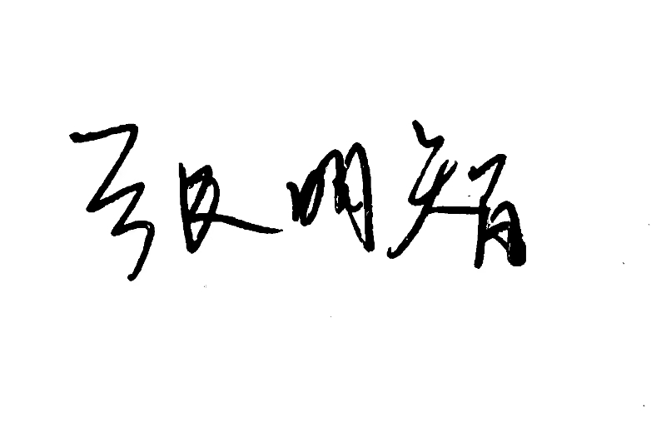任课教师： 系主任审核： 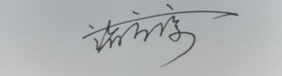 日期： 2024.9